Medieninformation

Thetar na Brdu

**"Sedam dana sunčeve svetlosti"**

von Milena Depolo

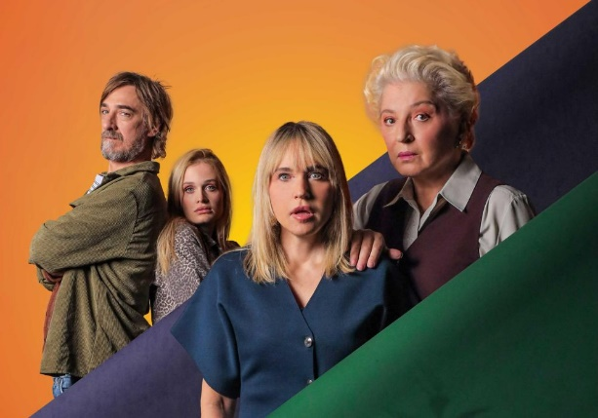Sanja führt ein Leben, mit dem sich viele von uns identifizieren können. Sie arbeitet hart, steht allen zur Seite – auch ihrer erwachsenen Tochter und sogar ihrem Ex-Mann, und sie hat eine ungelöste Beziehung zu ihrer verstorbenen Mutter.

Als sie schwer erkrankt, scheint Sanji damit völlig allein zu sein und dass sie nicht genug Unterstützung hat, doch das Leben lässt sie die Dinge anders sehen ... Die Beziehungen in dieser dysfunktionalen Familie sind leicht erkennbar, sehr oft urkomisch und lustig, aber immer voller Liebe, egal wie sie von außen aussehen.

mit Anica Dobra, Mirjana Karanović, Mina Sovtić ,Bojan Dimitrijević

in serbischer Sprache

**Termin: 16.2.2025**

Beginn: 19:30 Uhr

Preise: Euro 35,-/30,-

Kartenvorverkauf: 1040 Wien, Argentinierstraße 37  
von Montag bis Samstag von 13.00 bis 18.00 Uhr  
Karten Hotline: 01/501 65/13306  
[www.akzent.at](http://www.akzent.at)

**Pressefotos** in 300dpi und **–texte** für Ihre Ankündigung stehen auf unserer **Website** [**www.akzent.at**](http://www.akzent.at)in unserem **Pressebereich** zur Verfügung.